RIDLÄGER PÅ PÅSKLOVET!
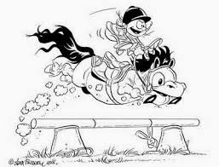
V 15 måndag-torsdag Pris 2985 kr
Tider: tisdag - onsdag kl. 12.30-15.30, torsdag- fredag kl. 11.30-14.30

Påsklovsläger 1 – är till för dig som rider på nivå 0–1
Anmälan öppnar den 27 februari kl. 18.00
Påsklovsläger 2 – är till för dig som rider på nivå 2–5
Anmälan öppnar den 27 februari kl. 19.00
Kontrollera ditt barns nivå med instruktören innan anmälan. Vi kan ej garantera att det finns plats på det andra lägret om du råkat anmäla till fel. Anmälan sker via kundinloggningen, se tider ovan under respektive läger.
En eventuell avbokning skall mailas till oss senast den 31 mars, därefter debiteras hela avgiften.
Ridlägret innehåller ett teoripass och ett ridpass per dag och varje dag avslutas med O´boy och smörgås.

